# 项目零报告

5140829037赵秋阳

1. 正确安装DAQNavi和USB-4704驱动；
2. 将USB-4704接入PC，并在DAQNavi内成功检测出USB-4704；

软件和驱动安装完毕，连接USB-4704设备后界面如下：

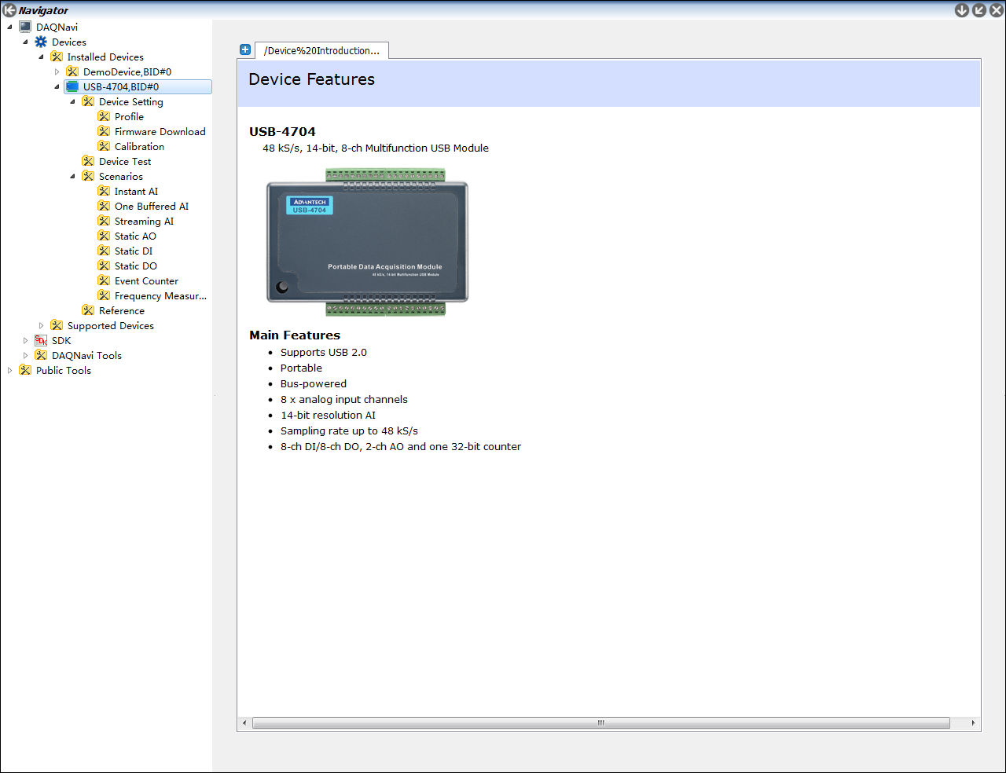

1. 测试USB-4704模拟输入、模拟输出、数字输入/输出和计数器的功能：
2. 将模拟输入端和模拟输出端通过导线连接，在DAQNavi设置输出信号的波形，本 组采用10Hz正弦波

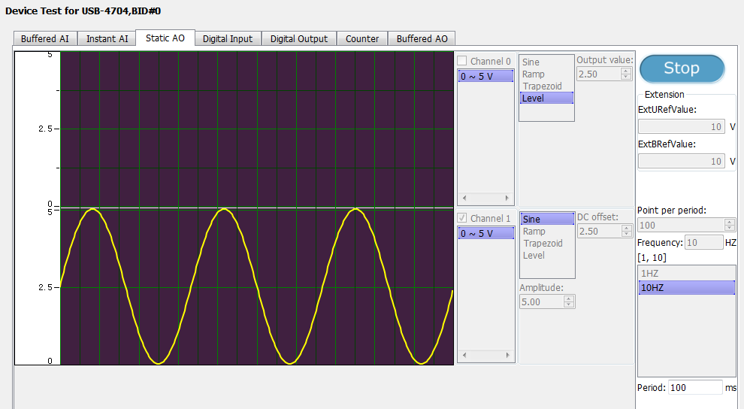

在模拟输入端检查显示的波形并记录不同设定参数下的结果

采样频率10Hz：

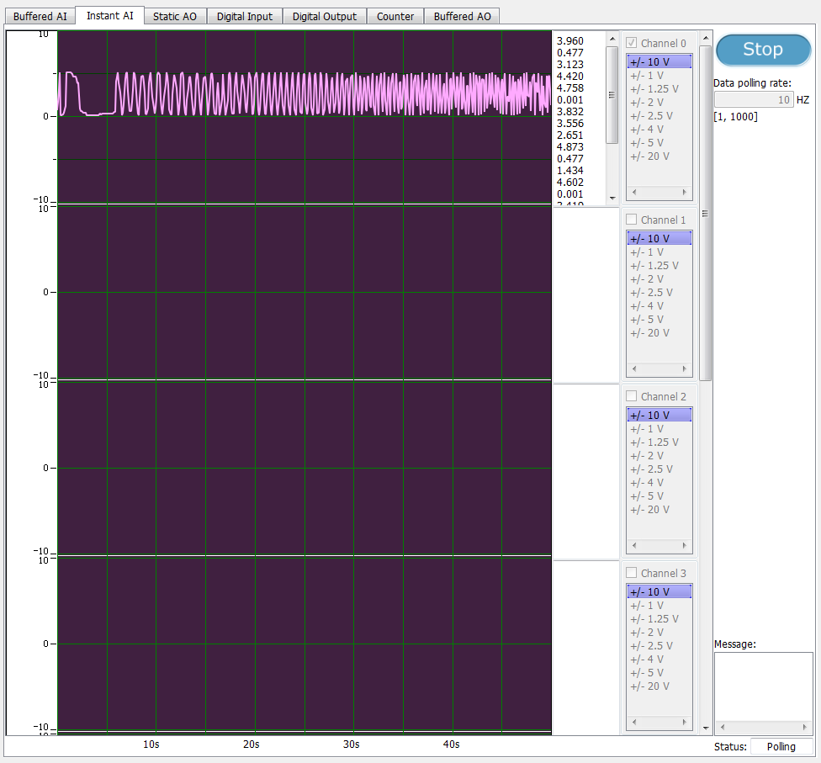

采样频率20Hz：

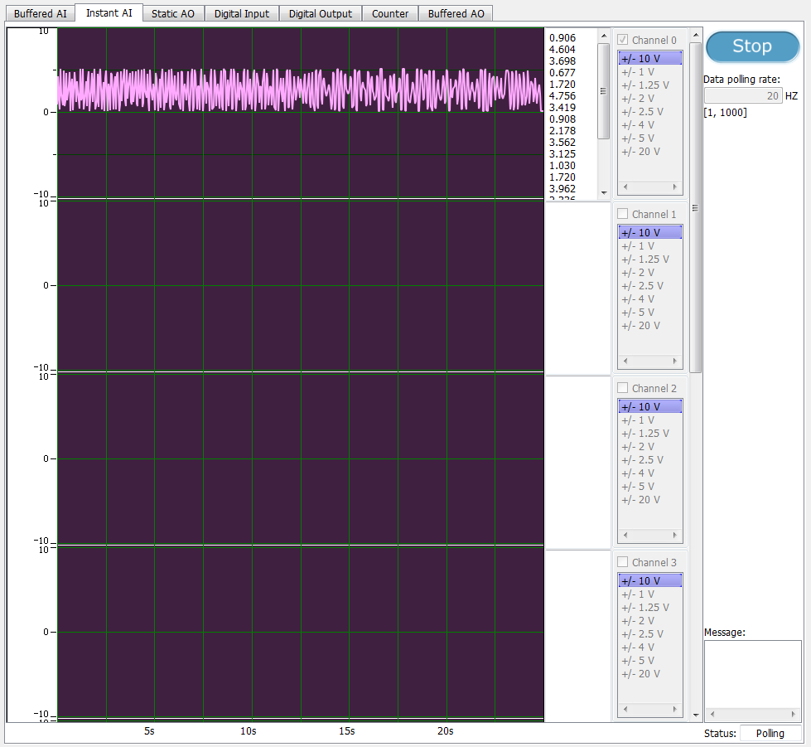

采样频率50Hz：

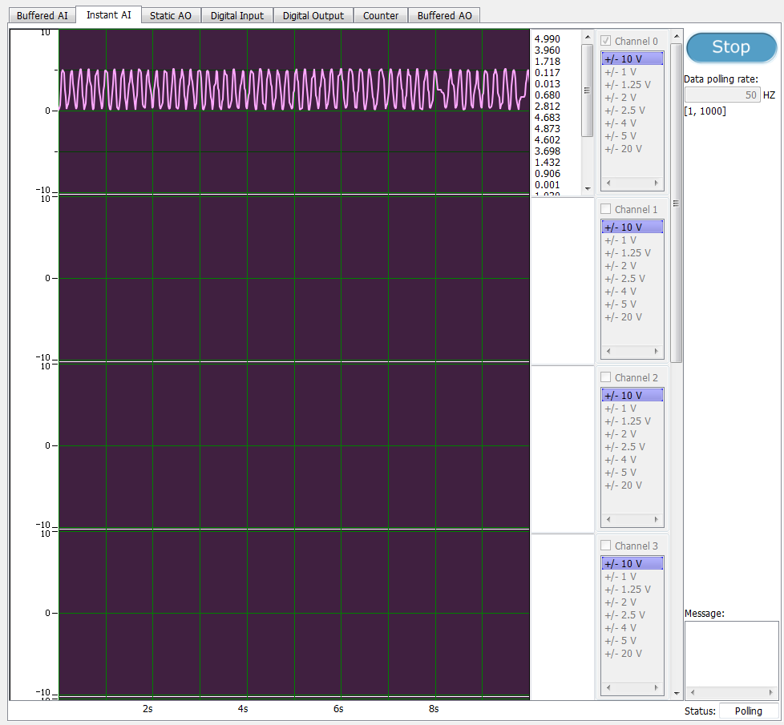

采样频率100Hz：

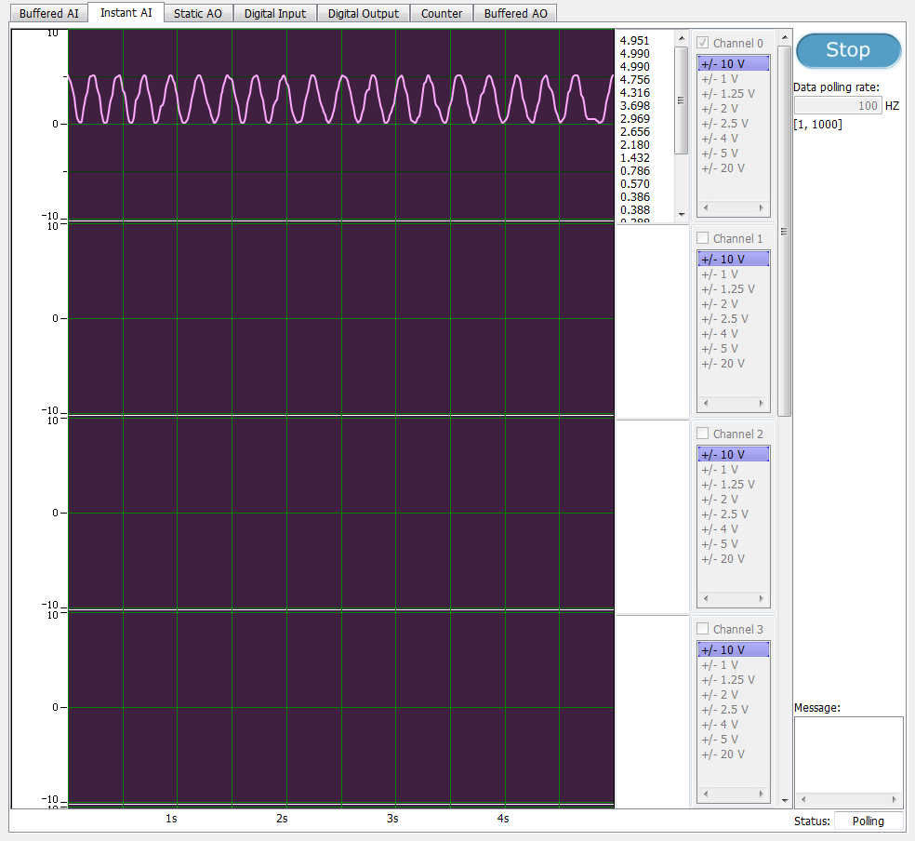

采样频率200Hz：

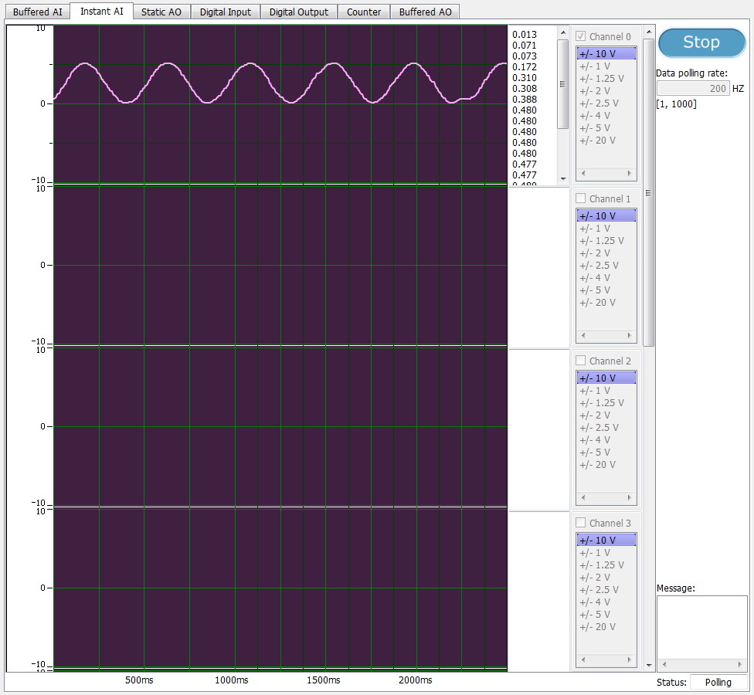

采样频率1000Hz：

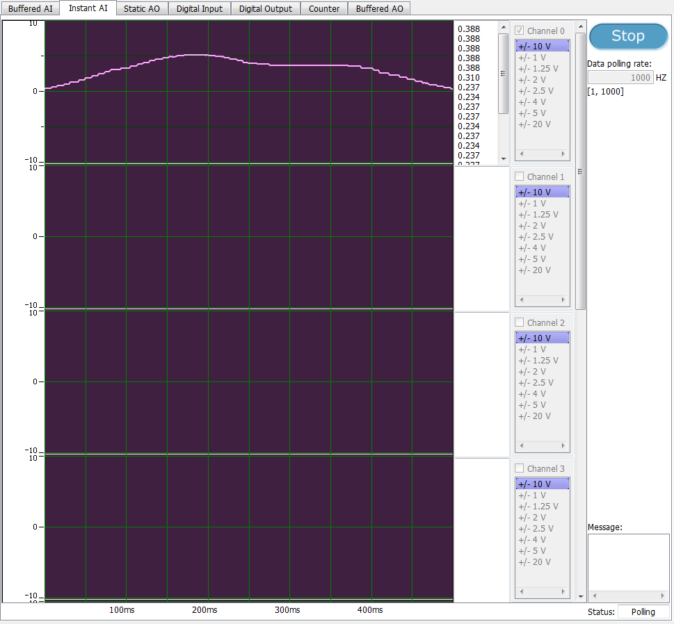

1. 用不同结果说明模拟输入中采样率的作用

由上图可知，当采样频率高于原始频率的2倍时，接收到的波形能较好还原原始波形，失真较小。当采样频率小于或等于原始频率的2倍时，接收到的波形失真较大，所以模拟输入中采样率至少高于原始频率2倍，避免失真。

1. 将数字输入端和数字输出端通过导线连接，在DAQNavi设置数字输出的电平：
2. 输出为高电平：

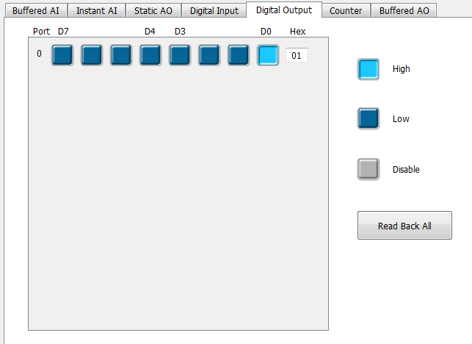

1. 输出为低电平：

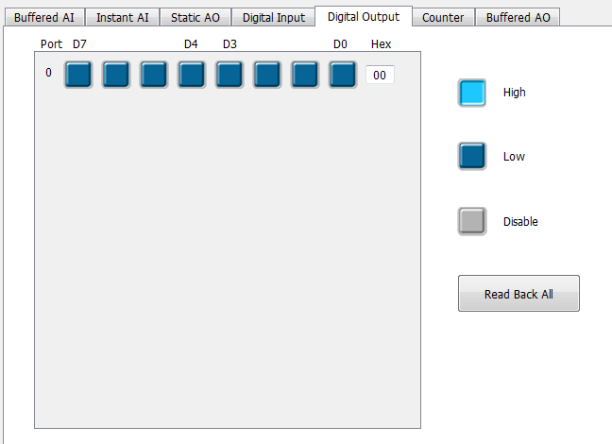

在数字输入端检查电平：

1. 输出为高电平时输入：

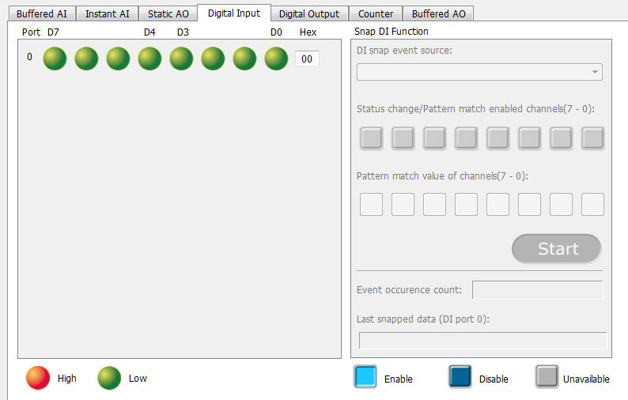

1. 输出为低电平时输入：

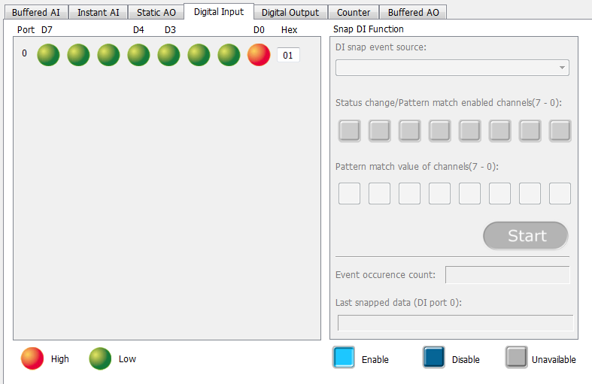

可以看出信号被反向，即输出高电平接收到低电平，输出低电平接收到高电平，下面的实验也是如此。

1. 确定数字输入和数字输出中高电平和低电平的电压范围

因为高电平和低电平的阈值不同，有一个中间地带，我们小组尝试从低电平逐渐向高电平逼近阈值和从高电平逐渐向低电平逼近阈值，得到低电平的电压范围为0~1.20V，高电平的电压范围为1.60V以上。

从低电平逼近：

输出电压为1.00V：

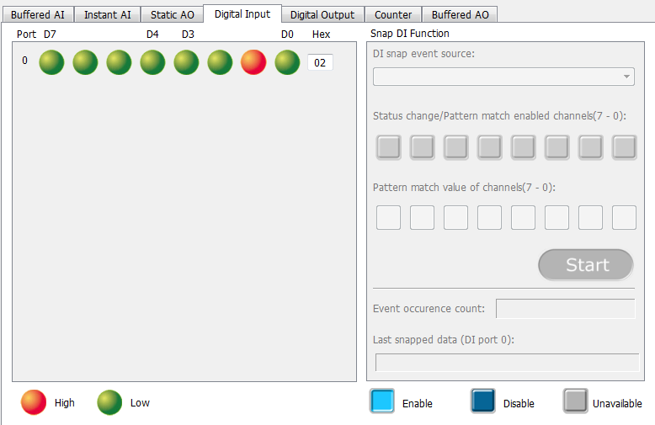

输出电压为1.19V：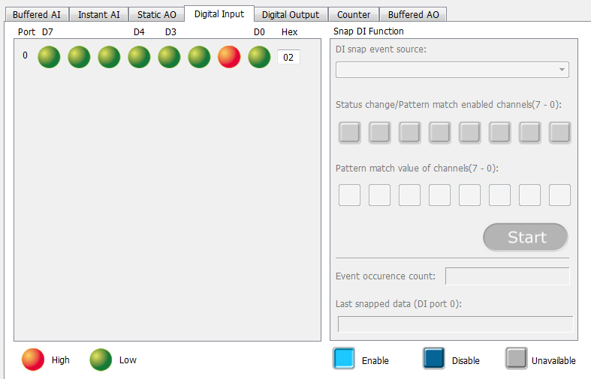输出电压为1.20V: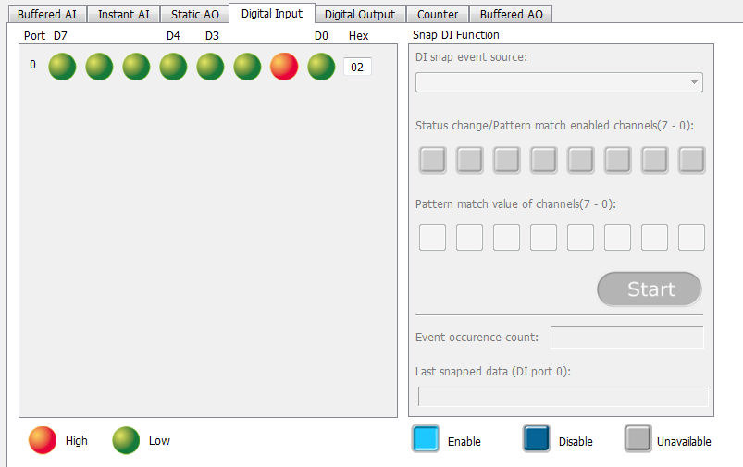 输出电压为1.50V: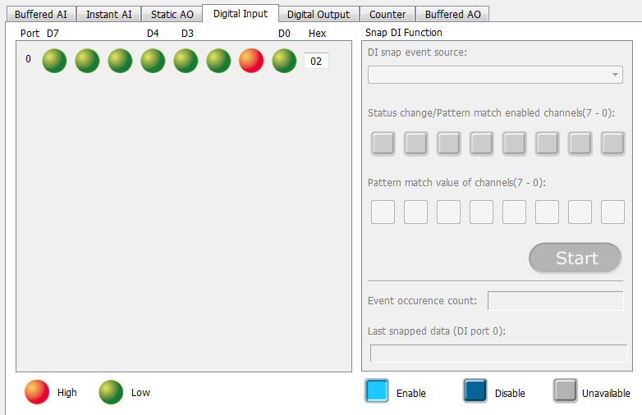

输出电压为1.59V：

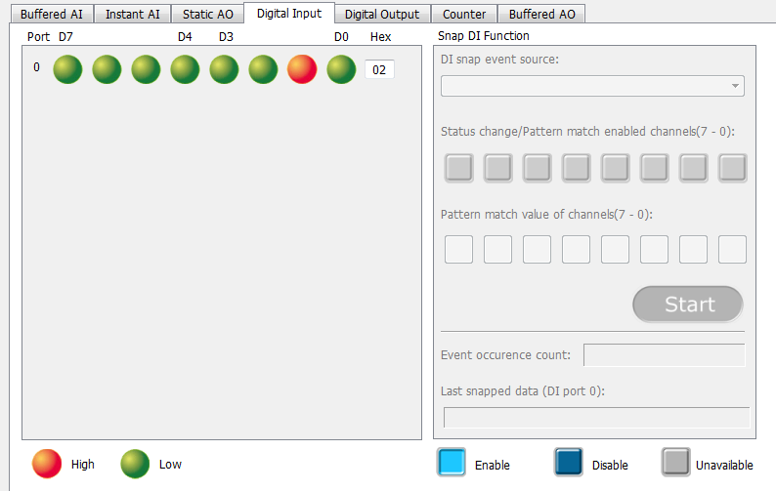

输出电压为1.60V：

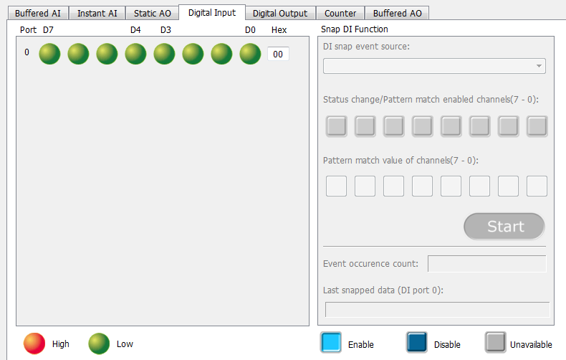

输出电压为2.00V：

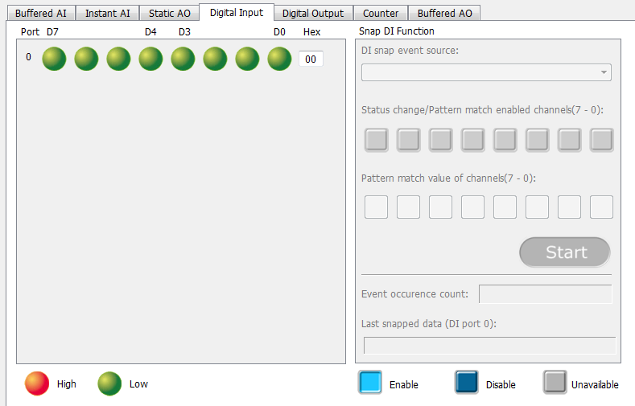

从高电平逼近：

输出电压为1.60V：

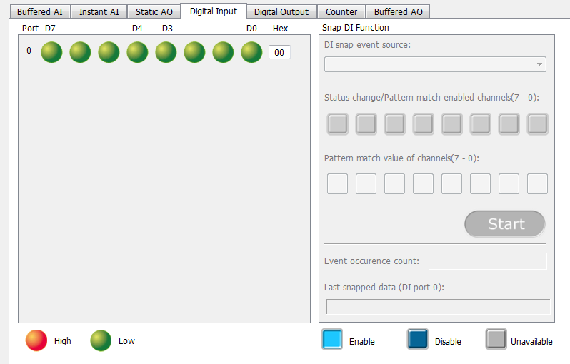

输出电压为1.59V：

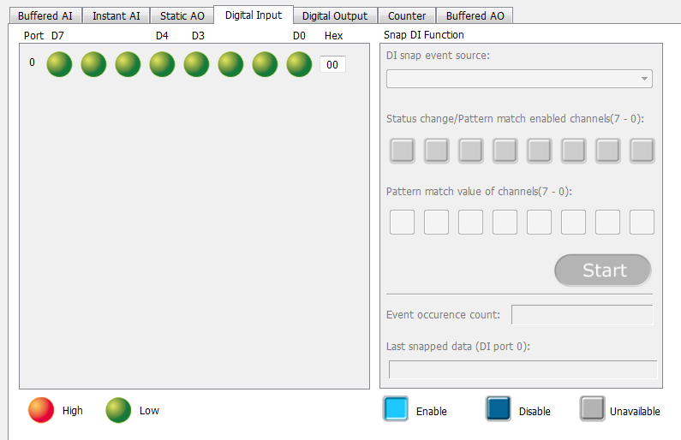

输出电压为1.30V：

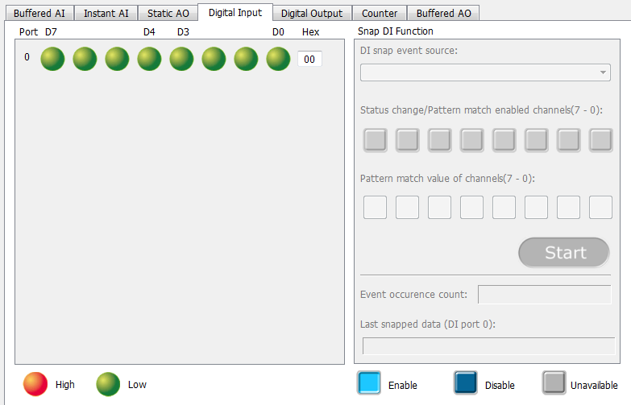

输出电压为1.21V：

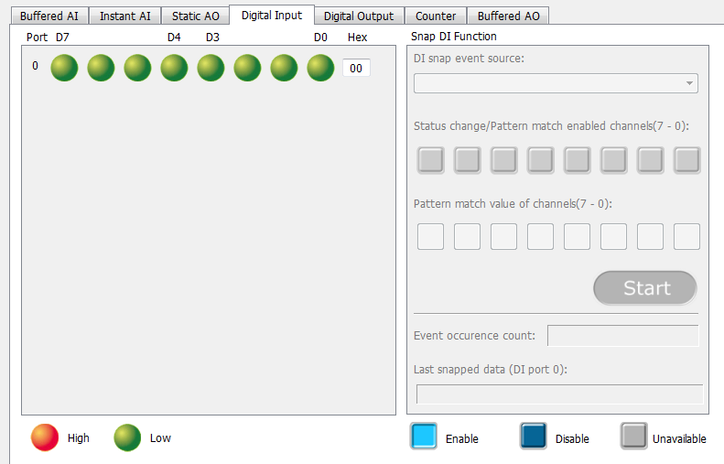

输出电压为1.20V：

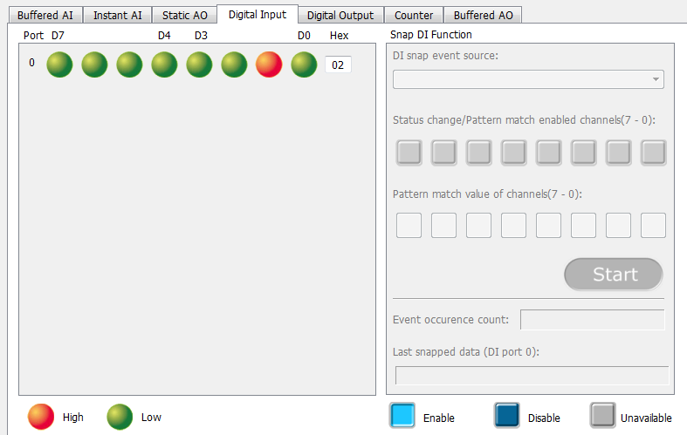

输出电压为1.10V：

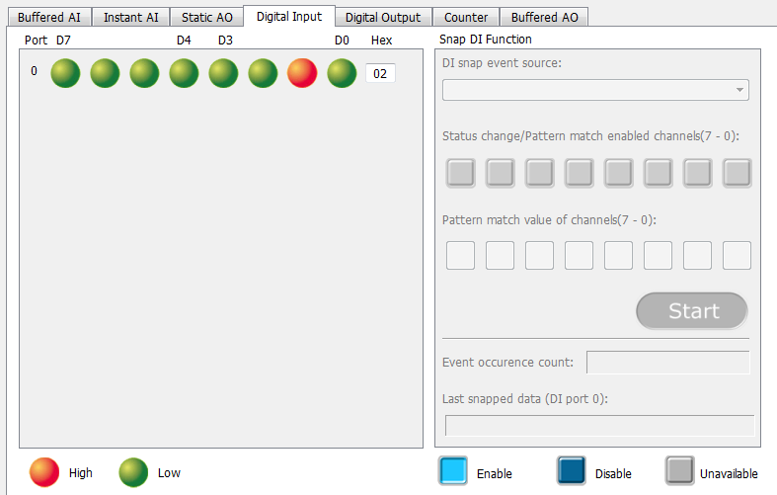

标准低电平为0~0.8V，高电平为2.0V以上，应该是厂商为了确保效果预留了误差量。

1. 将计数器端接入模拟输入端或数字输入端，设置占空比参数，检查输入端波形并记录不同设定参数下的结果。计数器初值均为0，计数时间约为10s。

设置占空比参数，电压均为0~5V

占空比为50%：104

占空比为0%：0

占空比为1%：0

占空比为10%：104

占空比为90%：101

占空比为99%：0

占空比为100%：0